Onsdagen den 28 oktober 2015 träning 17:15 till 18:30 (75 min)

- Samling (5 min)

- Uppv (10 min)
Vän med bollen över helplans långsida.
Kör snabba fötter som avslutning.

VATTEN

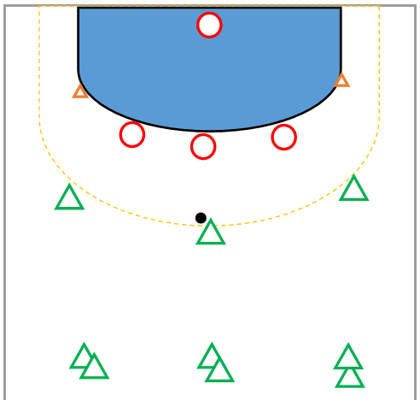
- Stationer 3 x 10 min (30 min)
- Spel tre mot tre

Genombrott, passning, hota, mottagning, backa och skott
Två koner ställs upp och en målvakt utses.
Anfall byter med försvar efter varje anfall.
Se till så att barnen spelar på olika platser hela tiden

- Badmintonrutan

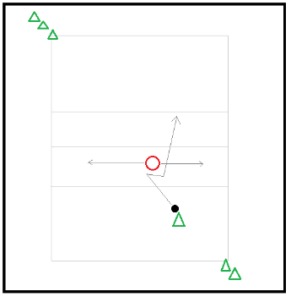
Försvar, tvärställd, finta, kroppskontakt och snabbhet
Två led i vartdera hörnet av en badmintonplan. En försvarare i mitten som försvarar sitt område. Anfallaren passar in bollen till försvararen och nyttjar sedan sin fart till att försöka finta försvararen och komma över till andra sidan av zonen. Försvararen ska försöka att pressa ut anfallaren över sidlinjen, ut ur zonen. Anfallaren får bara ta tre steg, en studs och tre steg. Instruera försvararen hur man tvär ställer och hur man jobbar med kroppen. Byt försvarare så att alla får försvara.
Detta är en försvarsövning och fokus från tränaren ska ligga på att peppa och instruera försvararen att snedställa och trycka anfallaren ut åt sidan.

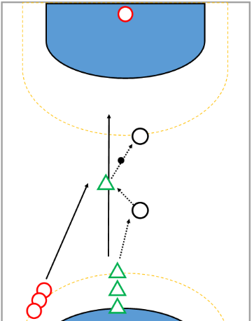
- Jaktkontring (miniplan)
  - Två led nere vid ena målgården och en målvakt i det andra målet.
  - Två ledare (eller föräldrar) ställer sig på planen och passar bollen till anfallaren.
  - Anfallaren startar med boll och när han kastar bollen till ledaren får försvararen börja jaga.
  - Bollen ska passas till båda ledarna innan avslut.
  - Ställ ut två koner som måste rundas på vägen tillbaka för att det inte ska bli krock.

VATTEN

- Spel på miniplaner (25 min)

